西山小学校6年学年通信１２月号 ２０１２年１１月３０日


１１月は修学旅行のお迎えや授業参観、資源回収にとたくさんのご協
力をいただき、ありがとうございました。特に修学旅行では「全員で」「け
がや病気が無く」行ってくることができ、何よりでした。反省からは子
どもたちが「迷うのではないかと心配した」「京都の人たちが親切で良かった」と、考えながら
行動し学んできたことが伝わってきました。春の校外学習での反省を、京都では生かすことができ良かったです。お家で話したことを教えてくれた児童もいて、保護者の皆様のお力添えをありがたく感じています。

さて、いよいよ年の終わりの１２月です。６年生は年の瀬を迎えて一層忙しい日々を送ります。一歩一歩地に足をつけて進んでいけるよう、自らの行動に意識を向けさせ、そのことでまた成長を促していきたいと考えています。かぜをひかないよう元気に登校できるよう、ご家庭でも手洗い・うがい、健康管理に気をつけてください。
１２月分集金
はにわ 焼成代 | ６９０ | 円
書き初め用紙 | ５５ | 円
学年費 | ５ | 円
積み立て金 | ５，０００ | 円
合 計 | ５，７５０ | 円

10日が引き落とし日です。残高不足にならないように入金して下さい。よろしくお願いします。

１２月分の給食費
１２月分は､１３食（２，９９０円）です。
引き落としは１月です。

☆お知らせとお願い
○防寒具について
寒さが増し、防寒具が必要な季節になってきました。着用については、安全面から、そして社会的な面（「室内でコートやジャンバーを着て過ごさない」など、場に応じた着方）からルールがあります。守れるようにご配慮ください。

○個人懇談について
12月11日（火）からの４日間、個人懇談会があります。短い時間ですが、有意義な話し合いにしたいと思いますので、よろしくお願いします。また、転居などで松原中学校・鷹来中学校以外に進学の予定がある方は、できるだけ早めにお知らせください。懇談会の折にお話ができればと思っています。

同時に修学旅行の写真を展示します。教室前廊下に展示する予定ですので、前もってお子さんが注文した番号を確認し、12月17日（月）までに代金を入れて担任に渡せるようにしてください。
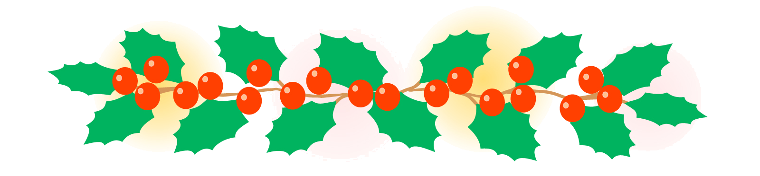

11月29日（木）には伊藤先生のご自宅へうかがってお抹茶体験をしました。一人ひとりに丁寧に作法を教えていただきました。お礼の手紙には、お道具に興味を持ったことやお茶がおいしかったこと、「お互いに心を通わせることが最高のおもてなしだとわかりました。」「お抹茶を飲んで心が落ち着きました。」と書かれていました。冬休み明けにはお琴体験を予定しています。日本文化に触れ心豊かにして欲しいと考えています。ご家庭のほうでも話を聞いてあげてください。

西山小学校 １２月行事計画 生活目標：チャイムに合わせて行動しよう。
日 | 月 | 火 | 水 |  | 木 | 金 | 土
 |  | １２月 基本Ｂ日課 |  |  |  |  | １
２ | ３ | ４ | ５ |  | ６ | ７ | ８
 | ・朝会(体育館)  ・2:15 一斉下校 | ・心の教室 | ・3:15 学年下校 |  | ・委員会  ・心の教室 | ・落ち葉拾い集会  ・ＡＬＴ  （給食５２）
９ | １０ | １１ | １２ |  | １３ | １４ | １５
 | ・集金振替日  ・落ち葉拾い集会予備日  ・2:15一斉下校 | ・個人懇談会  ・1:15一斉下校  ・心の教室 | ・個人懇談会  ・清潔調べ  ・1:15一斉下校  ・ＳＣ来校 |  | ・個人懇談会  ・1:15一斉下校  ・心の教室 | ・個人懇談会  ・1:15一斉下校
１６ | １７ | １８ | １９ |  | ２０ | ２１ | ２２
 | ・2:15 一斉下校 | ・６年租税教室  （２限：６の１  ３限：６の２）  ・心の教室 | ・3:00 一斉下校 |  | ・給食終了  ・４限通学班会  ・大掃除  ・2:15一斉下校 | ・２学期終業式  ・11:10一斉下校
２３ | ２４ | 27 | 28 |  | 29 | 30 | 31
天皇誕生日 | 振替休日 | 冬季休業  ～１/６ |  |  | 年末休業日 |  | 大晦日
１月の主な予定
１日（火）年始休業日～３  ２日（水）  ３日（木）  ４日（金）  ７日（月）３学期始業式、１０：５０一斉下校  ８日（火）給食開始、生活リズム週間  １０日（木）委員会、心の教室  １１日（金）ＡＬＴ  １４日（月）成人の日  １６日（水）ＳＣ来校  １月のはじまり  ３学期始業式は  １月７日（月）です  １７日（木）クラブ、心の教室  １８日（金）ＡＬＴ  ２１日（月）朝会、集金振替日  ２４日（木）クラブ |  |  |  | ２５日（金）ＡＬＴ  ２８日（月）Ｂ日課  ２９日（火）縄跳び運動～２／７    ３１日（木）学習発表会、委員会
保健目標：元気に運動しよう。

